

**سند مدل مورد كاربرد مدیریت مشتری**

|  |  |
| --- | --- |
| شناسه سند | DPV.CTRM.UCM |
| نگارش | 1.0 |
| تاريخ ارائه | 18/03/1395 |
| شرح سند | **اين سند، مرور مدل مواردكاربرد پروژه ی سامانه باشگاه مشتریان ورانگر است. در بخش اول اين سند ابتدا كنشگرها و موارد كاربرد را شرح داده سپس به سازماندهي آنها مي­پردازيم. بخش دوم سند نيز شامل شرح دقيق موارد كاربرد در قالب گردش رخدادها، شرط­ها، نيازمندي­ها، سناريوي كلي و نقاط گسترش است. چنانچه نياز به وجود سند جداگانه­اي با عنوان اطلاعات تكميلي وجود داشته باشد، اين سند نيز در راستاي تكميل سند مدل موارد كاربرد سامانه باشگاه مشتریان تهيه خواهد گرديد.** |

شركت داده کاوان پیشرو ایده ورانگر

اين سند جهت استفاده در شركت داده کاوان پیشرو ایده ورانگر تهيه شده است و هرگونه تكثير از اين سند در خارج از محدوده مورد توافق ممنوع مي‏باشد.

**سوابق نگارش و مرور**

|  |  |  |  |
| --- | --- | --- | --- |
| تاريخ | نام | سمت | شرح |
| 18/03/95 | مريم شاكري | تحليل**­**گر | تهيه نسخه 1.0 (پيش نويس) |
| 23/03/95 | فرید ظفرحیدری | مدير محصول | مرور و بازبینی نسخه 1.0 |
| 24/03/95 | مریم شاکری | تحلیل گر | تهیه نسخه 1.1 |
| 25/03/95 | مریم شاکری | تحلیل گر | ادامه نگارش نسخه 1.1 |
| 26/03/95 | فرید ظفرحیدری | مدیر محصول | مرور و بازبینی نسخه 1.1 |
| 26/03/95 | مریم شاکری | تحلیل گر | تهیه نسخه 1.2 |
| 29/03/95 | مریم شاکری | تحلیل گر | ادامه نگارش نسخه 1.2 |
| 30/03/95 | مریم شاکری | تحلیل گر | نگارش نسخه 1.3 |
| 31/03/95 | مریم شاکری | تحلیل گر | نگارش نسخه 1.4 |
| 01/04/95 | مریم شاکری | تحلیل گر | نگارش نسخه 1.4.1 |
| 02/04/95 | فرید ظفرحیدری، هومن احمدی، مریم شاکری | مدیر محصول، مدیر تولید، تحلیل گر | مرور و بازبینی پروتوتایپهای مدیریت مشتری، اطلاعات کارت، سابقه فعالیت |
| 02/04/95 | مریم شاکری | تحلیل گر | نگارش نسخه 1.5 |
| 05/04/95 | مریم شاکری | تحلیل گر | ادامه ی نگارش نسخه 1.5 |
| 06/04/95 | مریم شاکری | تحلیل گر | ادامه ی نگارش نسخه 1.5 |
| 08/04/95 | مریم شاکری | تحلیل گر | نگارش نسخه 1.6 |
| 09/04/95 | مریم شاکری | تحلیل گر | ادامه ی نگارش نسخه 1.6 |
| 12/04/95 | مریم شاکری | تحلیل گر | ادامه ی نگارش نسخه 1.6 |
|  | آرمان فضلی | مدیر عامل |  |

# مدیریت مشتری

هدف از ارائه­ي اين موردكاربرد، شرح فرآیند معرفی سریع و کامل مشتری و همینطور ویرایش آن در سامانه باشگاه مشتریان ورانگر مي­باشد.

سامانه باشگاه مشتریان در نسخه وب تهیه میگردد.

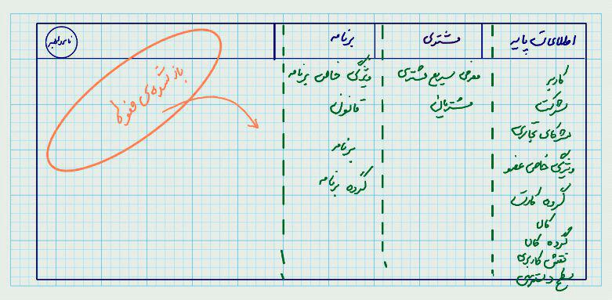

شکل 3- صفحه منو و زیر منوها

# گردش اصلي

### معرفی سریع مشتری

* كاربر (صندوقدار) سامانه باشگاه مشتریان، از گزینه "مشتری"، گزینه "معرفی سریع مشتری" را انتخاب میکند.
* سیستم صفحه "معرفی سریع مشتری" حاوی اطلاعات ذیل را نمایش میدهد؛

|  |  |  |  |  |  |  |  |  |
| --- | --- | --- | --- | --- | --- | --- | --- | --- |
| ردیف | **دسته مشخصات** | **نام مشخصات** | **حداقل طول** | **حداکثر طول** | **نوع** | **اجباری** | **پیش فرض** | **توضیحات** |
| 1 | عمومی | نوع مشتری | - | - | صفر و یکی | ☑ | شخص | * محتوا: شخص / شرکت |
| 2 | عمومی | کد مشتری | 10 کاراکتر | 10 کاراکتر | حرفی | ☑ | آخرین کد مشتری موجود در سیستم + 1 | * همیشه محتوا پر است اما قابل ویرایش نیز میباشد. * حتما در هنگام ویرایش توسط کاربر، تکراری نبودن کد چک شود. |
| 3 | عمومی | نام شرکت | 3 کاراکتر | - | حرفی | ☑ | - | * اجباری فقط برای شرکت |
| 4 | عمومی | نام | 3 کاراکتر | - | حرفی | ☑ | - | * اجباری فقط برای شخص |
| 5 | عمومی | نام خانوادگی | 3 کاراکتر | - | حرفی | ☑ | - | * اجباری فقط برای شخص |
| 6 | عمومی | شماره موبایل | 14 کاراکتر | 14 کاراکتر | حرفی | ☑ | - | * اجباری بر اساس تنظیمات شرکت |
| 7 | عمومی | شماره کارت | - | - | حرفی | - | - | * اجباری بر اساس تنظیمات شرکت |
| 8 | عمومی | عنوان گروه کارت | - | - | فهرستی | - | - | * اجباری بر اساس تنظیمات شرکت |
| 9 | عمومی | سطح مشتری | - | - | فهرستی | - | - | * اجباری بر اساس تنظیمات شرکت * انتخاب از درخت سطح بندی مشتری شامل؛ طلایی، نقره ای و ... |

* کاربر مقادیر ویژگی های موجود در صفحه را وارد کرده و گزینه "ذخیره" را انتخاب میکند.
* سیستم یک کاربر با نقش مشتری و نام کاربری (مطابق با تنظیمات شرکت / مراجعه شود به مورد کاربرد شرکت)، به سامانه باشگاه مشتریان شرکت، اضافه میکند و پیغام "معرفی مشتری با موفقیت انجام شد." را نمایش میدهد.

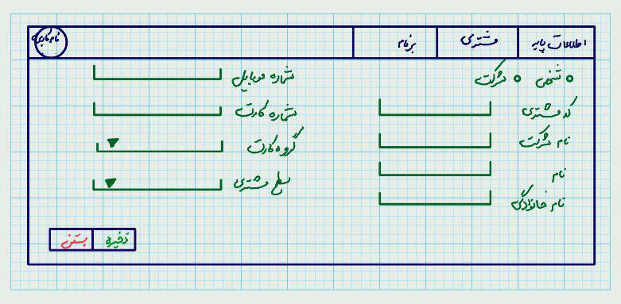

شکل 4- صفحه "معرفی سریع مشتری"

# گردش جايگزين

### لیست مشتریان – مشاهده

* كاربر (راهبر / صندوقدار) در گردش اصلي با انتخاب گزینه "مشتریان" قادر به مشاهده اطلاعات مشتریان خواهد بود.
* سیستم صفحه "مشتریان" را نمایش میدهد.

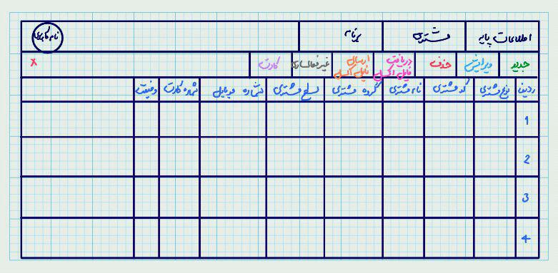

شکل 5- صفحه مشتریان

### مشتری "جدید"

* كاربر (صندوقدار) در گردش اصلي با انتخاب گزینه "مشتریان"، سپس انتخاب گزینه "جدید" قادر به معرفی مشخصات عمومی و تکمیلی مشتری خواهد بود.

|  |  |  |  |  |  |  |  |  |
| --- | --- | --- | --- | --- | --- | --- | --- | --- |
| ردیف | **دسته مشخصات** | **نام مشخصات** | **حداقل طول** | **حداکثر طول** | **نوع** | **اجباری** | **پیش فرض** | **توضیحات** |
| 1 | عمومی | نوع مشتری | - | - | صفر و یکی | ☑ | شخص | * محتوا: شخص / شرکت |
| 2 | عمومی | کد مشتری | 10 کاراکتر | 10 کاراکتر | حرفی | ☑ | آخرین کد مشتری موجود در سیستم + 1 | * همیشه محتوا پر است اما قابل ویرایش نیز میباشد. * حتما در هنگام ویرایش توسط کاربر، تکراری نبودن کد چک شود. |
| 3 | عمومی | نام شرکت | 3 کاراکتر | - | حرفی | ☑ | - | * اجباری فقط برای شرکت |
| 4 | عمومی | نام | 3 کاراکتر | - | حرفی | ☑ | - | * اجباری فقط برای شخص |
| 5 | عمومی | نام خانوادگی | 3 کاراکتر | - | حرفی | ☑ | - | * اجباری فقط برای شخص |
| 6 | عمومی | شماره موبایل | 14 کاراکتر | 14 کاراکتر | حرفی | ☑ | - | * اجباری بر اساس تنظیمات شرکت |
| 7 | عمومی | شماره کارت | - | - | حرفی | - | - | * اجباری بر اساس تنظیمات شرکت |
| 8 | عمومی | عنوان گروه کارت | - | - | فهرستی | - | - | * اجباری بر اساس تنظیمات شرکت |
| 9 | عمومی | سطح مشتری | - | - | فهرستی | - | - | * اجباری بر اساس تنظیمات شرکت * انتخاب از درخت سطح بندی مشتری شامل؛ طلایی، نقره ای و ... |
| 10 | تکمیلی | جنسیت | - | - | صفر و یکی | - | - | محتوا: مرد / زن |
| 11 | تکمیلی | کد مشتری | - | - | عددی | - | - | * بر اساس تنظیمات شرکت |
| 12 | تکمیلی | شماره ملی | 10 رقم | 10 رقم | حرفی | ☑ | - | * اجباری بر اساس تنظیمات شرکت |
| 13 | تکمیلی | آدرس ایمیل | - | - | ایمیلی | ☑ | - | * اجباری بر اساس تنظیمات شرکت * بررسی اعتبار پسوند(.com,.ir …) * بررسی وجود @ |
| 14 | تکمیلی | نام کاربری | - | - | - | ☑ | - | * تعیین پیش فرض بر اساس تنظیمات شرکت: شماره ملی / شماره موبایل / آدرس ایمیل / کد مشتری / سایر |
| 15 | تکمیلی | شماره تلفن | 3 کاراکتر | 8 کاراکتر | حرفی | - | - | - |
| 16 | تکمیلی | کشور | - | - | فهرستی | - | ایران | * لیست کشورهای فعال به ترتیب حروف الفبا * بعد از تکمیل پیش شماره کشور، مقدار میگیرد. |
| 17 | تکمیلی | شهر | - | - | فهرستی | - | تهران | * لیست شهرهای فعال به ترتیب حروف الفبا * بعد از تکمیل پیش شماره شهر، مقدار میگیرد. |
| 18 | تکمیلی | منطقه | - | - | فهرستی | - | - | - |
| 19 | تکمیلی | محله | - | - | فهرستی | - | - | - |
| 20 | تکمیلی | شرح آدرس | 3 کاراکتر | - | حرفی | - | - | - |
| 21 | تکمیلی | کد پستی | 10 رقم | 10 رقم | عددی | - | - | - |
| 22 | تکمیلی | گروه مشتری | - | - | فهرستی | - | - | * انتخاب از درخت گروه بندی مشتری * نمایش این ویژگی فقط برای کاربر راهبر است. |
| 23 | تکمیلی | نام معرف | - | - | فهرستی | - | - | * قابلیت جستجو (بر حسب پارامترهای کد مشتری، شماره موبایل) |
| 24 | تکمیلی | دریافت خبرنامه | - | - | صفر و یکی | - | انتخاب شده | * محتوا: انتخاب شده / انتخاب نشده |
| 25 | تکمیلی | پیامک تبلیغاتی | - | - | صفر و یکی | - | انتخاب شده | * محتوا: انتخاب شده / انتخاب نشده |
| 26 | تکمیلی | تاریخ تولد | - | - | تقویم شمسی | - | - | - |
| 27 | تکمیلی | تاریخ سالگرد ازدواج | - | - | تقویم شمسی | - | - | - |
| 28 | تکمیلی | تاریخ فارغ التحصیلی | - | - | تقویم شمسی | - | - | - |
| 29 | تکمیلی | نام فروشگاه / شعبه | - | - | فهرستی | - | - | - |
| 30 | تکمیلی | وضعیت | - | - | صفر و یکی | - | فعال | * محتوا: فعال / غیر فعال * نمایش این ویژگی فقط برای کاربر راهبر است. |

* کاربر ویژگیهای مورد نظر مشخصات مشتری، در بخش عمومی و تکمیلی را وارد کرده و گزینه "ذخیره" را انتخاب میکند.
* سیستم اطلاعات وارد شده برای مشتری مورد نظر را ذخیره کرده و پیغام "اطلاعات مشتری <نام مشتری> با موفقیت ذخیره شد." را نمایش میدهد.

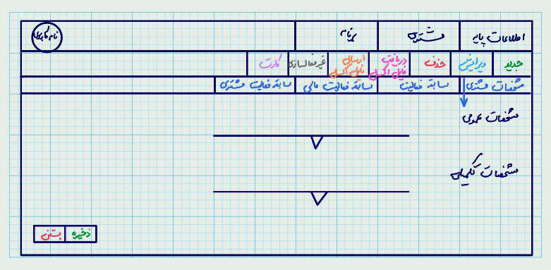

شکل 6- صفحه مشتری "جدید" - مشخصات مشتری

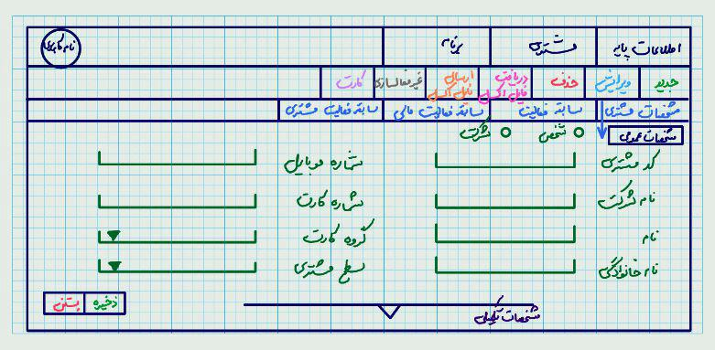

شکل 7- صفحه مشتری "جدید" – مشخصات مشتری- مشخصات عمومی

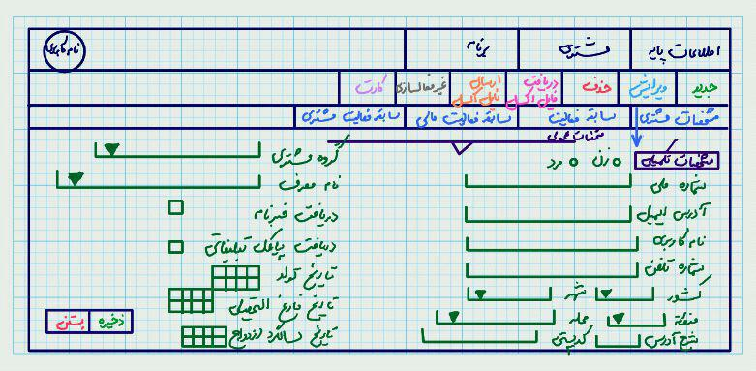

شکل 8- صفحه مشتری "جدید"– مشخصات مشتری- مشخصات تکمیلی

### مشتری "ویرایش"

* كاربر (صندوقدار) در گردش اصلي با انتخاب گزینه "مشتریان" قادر به ویرایش اطلاعات مشتری خواهد بود.
* کاربر، مشتری مورد نظر را با یک کلیک انتخاب کرده و گزینه "ویرایش" را انتخاب میکند.
* سیستم صفحه مشخصات کامل مشتری شامل مشخصات عمومی و مشخصات تکمیلی را نمایش میدهد. *(نکته : پروتوتایپ این صفحه به مانند پروتوتایپ صفحه مشتری "جدید" میباشد که حاوی اطلاعات مربوط به مشتری انتخاب شده است. )*
* کاربر ویژگی های مورد نظر را ویرایش کرده و گزینه "ذخیره" را انتخاب میکند.
* سیستم تغییرات ایجاد شده توسط کاربر را ذخیره کرده و پیغام "تغییرات با موفقیت ذخیره شد" را نمایش میدهد.

### جستجوی مشتری

* كاربر (راهبر / صندوقدار) در گردش اصلي و قبل از بستن صفحه "مشتریان" قادر به جستجوی مشتری خواهد بود.
* کاربر جستجو را بر اساس یکی از ویژگی های ذیل، محدود میکند. سپس عبارت جستجو را در سر ستون مورد نظر وارد میکند؛
* نوع مشتری
* کد مشتری
* نام مشتری
* گروه مشتری
* سطح مشتری
* شماره موبایل
* شماره کارت
* سیستم نتایج جستجو را در جدول موجود در صفحه نمایش میدهد.

### دریافت فایل اکسل

* كاربر (راهبر) در گردش اصلي و قبل از بستن صفحه "مشتریان" قادر به اضافه کردن فایل اکسل مشتریان جدید به سامانه خواهد بود.
* کاربر گزینه "دریافت فایل اکسل" را انتخاب میکند.
* سیستم صفحه انتخاب فایل اطلاعات مشتری را نمایش میدهد.
* کاربر فایل مربوط را از مسیر آن انتخاب میکند.
* سیستم فرمت فایل و صحت اطلاعات موجود در آن را بررسی میکند و در صورت صحیح بودن موارد، اگر نام کاربری (مطابق با تنظیمات شرکت / مراجعه شود به مورد کاربرد شرکت) مشتریان موجود در فایل، در سیستم موجود نباشد، آن ها را در سیستم ثبت کرده و به ازای هر مشتری یک کاربر غیر فعال ایجاد میکند. سپس پیغام "ورود اعضا با موفقیت انجام شد" را نمایش میدهد.

### بروزرسانی فایل اطلاعات مشتریان

* كاربر (راهبر) در گردش اصلي و قبل از بستن صفحه "مشتریان" قادر به بروزرسانی اطلاعات مشتریان از طریق گزینه "دریافت فایل اکسل"، در سامانه خواهد بود.
* سیستم پس از بررسی اطلاعات فایل و وجود نام کاربری در سامانه، اطلاعات جدید موجود در فایل را برای هر نام کاربری، بروزرسانی میکند. سپس پیغام "بروزرسانی اطلاعات مشتریان با موفقیت انجام شد" را نمایش میدهد.

### ورود و بروزرسانی فایل اطلاعات مشتریان

* كاربر (راهبر) در گردش اصلي و قبل از بستن صفحه "مشتریان" قادر به ورود و بروزرسانی اطلاعات مشتریان از طریق گزینه "دریافت فایل اکسل"، در سامانه خواهد بود.
* سیستم پس از بررسی فایل و وجود برخی از کد مشتریان در سامانه و همینطور عدم وجود برخی دیگر، اطلاعات جدید موجود در فایل را برای هر نام کاربری (مطابق با تنظیمات شرکت / مراجعه شود به مورد کاربرد شرکت)، بروز رسانی و نام کاربری جدید را به عنوان مشتری جدید معرفی میکند. سپس پیغام "ورود و بروزرسانی اطلاعات مشتریان با موفقیت انجام شد" را نمایش میدهد.

### ورود فایل اطلاعات مشتریان- خطای فرمت فایل

* كاربر (راهبر) در گردش اصلی و قبل از بستن صفحه "مشتریان" و انتخاب گزینه "دریافت فایل اکسل" ممکن است با خطای فرمت فایل مواجه شده و از ادامه روند کار باز بماند.
* سیستم فرمت فایل را بررسی میکند و در صورت صحیح نبودن آن، اطلاعات مشتریان را در سیستم ثبت نکرده و پیغام "فرمت فایل ورودی صحیح (اکسل) نیست" را نمایش میدهد.

### ورود فایل اطلاعات مشتریان- خطای اطلاعات موجود در فایل

* كاربر (راهبر) در گردش اصلی و قبل از بستن صفحه "مشتریان" و انتخاب گزینه "دریافت فایل اکسل ممکن است با خطای فرمت اطلاعات موجود در فایل مواجه شده و از ادامه روند کار باز بماند.
* سیستم پس از بررسی فرمت فایل، فرمت اطلاعات موجود در آن را بررسی میکند و در صورت صحیح نبودن آن، اطلاعات مشتریان را در سیستم ثبت نکرده و پیغام "فرمت اطلاعات <نام ویژگی> موجود در فایل صحیح نیست" را نمایش میدهد.

### بستن فرم – عدم ایجاد تغییرات

* كاربر در گردش اصلي و قبل از اعمال و یا ذخیره تغییرات در صفحه "مشتریان" قادر به بستن آن میباشد.
* سیستم صفحه را بدون اعمال تغییرات ذخیره میکند.

# پیش شرط

* ورود به سامانه
* دسترسی به امکانات سامانه

# پس شرط

* ایجاد یک کاربر غیر فعال با نقش مشتری به ازای هر نام کاربری در سامانه